SVEUČILIŠTE U SPLITU
FAKULTET ELEKTROTEHNIKE, STROJARSTVA I BRODOGRADNJE

DIPLOMSKI RAD

WEB APLIKACIJA ZA DRUŠTVENO UMREŽAVANJE ERASMUS STUDENATA

Adriana Protrka

Split, Lipanj 2024.


SVEUČILIŠTE U SPLITU
FAKULTET ELEKTROTEHNIKE, STROJARSTVA I BRODOGRADNJE

Diplomski studij: Automatika i sustavi
Oznaka programa: 210

Ime i prezime: Adriana Protrka
Broj indeksa: 574-2021

PRIJAVA DIPLOMSKOG RADA

Radni naslov: Web aplikacija za društveno umrežavanje Erasmus studenata
Zadatak: Izučiti principe izrade web aplikacije modernim tehnologijama s posebnim naglaskom na Yii programerski okvir i php programski jezik. Izučiti mogućnosti integracije s bazom podataka te odabrati prikladnu tehnologiju za realizaciju web aplikacije. Izučiti klijentske tehnologije pogodne za integraciju s Yii programerskim okvirom. Dizajnirati model podataka o odlaznim Erasmus mobilnostima dostupnima studentima fakulteta Sveučilišta u Splitu. Omogućiti interaktivan pregled pohranjenih podataka i korisničko dodavanje podataka registriranim korisnicima. Dizajnirati pregledno sučelje. Realizirati i testirati web aplikaciju.

_________________________
Mentor: izv.prof. dr. sc. Ljiljana Šerić

_________________________
Predsjednik Odbora: Prof. dr. sc. Mojmil Cecić

Split, 24.2.2023.

Sadržaj
1. UVOD 4
1.1. MOTIVACIJA 4
1.2. NAJMODERNIJE TEHNOLOGIJE 5
1.2.1. Programski jezici za web razvoj 5
1.2.2. PHP okviri 6
1.2.3. Baze podataka 7
1.2.4. Web poslužitelji 8
1.2.5. Protokoli u web razvoju 9
2. KORIŠTENE TEHNOLOGIJE 11
2.1. PHP 11
2.1.1. Uporaba 11
2.1.2. Princip rada PHP-a 12
2.1.3. Prednosti i nedostaci 13
2.2. YII progrmaski okvir 14
2.2.2. MVC arhitektura 14
2.2.3. Gii generator 17
2.2.4. Active Record 18
2.3. MySQL 20
3. KONFIGURACIJA RAZVOJNOG OKRUŽENJA 20
3.1. Postavljanje Yii2 projekta 20
3.2. Organizacija direktorija Yii2 aplikacije 21
3.3. Integracija Yii programskog okvira s XAMPP serverom 22
4. INTEGRIRANI RAZVOJ WEB APLIKACIJE 23
4.1. Frontend aplikacije 23
4.2. Backend aplikacije 23
4.3. Dijagrami slučajeva korištenja 23
5. DETALJNA ANALIZA STRANICA WEB APLIKACIJE 29
5.1. Početna stranica 29
5.2. Stranica za registraciju 29
5.3. Stranica za prijavu 29
5.4. Profil stranica 29
5.5. Forum 29
5.6. Stranica sa fakultetima 29
5.7. Stranica sa dostupnim mobilnostima 29
6. ZAKLJUČAK 30
LITERATURA 31
POPIS OZNAKA I KRATICA 32
SAŽETAK 33
SUMMARY 34
POPIS SLIKA 35

.

UVOD

MOTIVACIJA

NAJMODERNIJE TEHNOLOGIJE
Na samom početku, dan je sveobuhvatan pregled najnovijih istraživanja i napredaka u tehnologijama web razvoja koje su trenutno dostupne i relevantne za opseg ovoga rada.

Programski jezici za web razvoj
Područje web razvoja svjedočilo je značajnim transformacijama u korištenju programskih jezika, potaknutih evolucijom zahtjeva modernih web aplikacija i web stranica. Ovdje su predstavljeni neki od najznačajnihih programskih jezika u ovom području i njihove osnovne karakteristike.
- PHP
Iako je popularnost PHP-a možda u opadanju, još uvijek ostaje važan jezik za izgradnju web aplikacija. PHP-a obuhvaća bogat ekosustav okvira kao što su Laravel, Symfony, Yii, CodeIgniter i drugi, koji nude napredne značajke poput ORM-a, MVC arhitekture i alata za testiranje. Također, kontinuirano se radi na poboljšanju sigurnosti, skalabilnosti i produktivnosti PHP aplikacija. Integracija s drugim tehnologijama poput baza podataka i JavaScripta osigurava svestranost i funkcionalnost PHP-a u modernom web razvoju.
- Python
Python je izuzetno popularan programski jezik zbog svoje jednostavnosti, fleksibilnosti i široke primjene. Koristi se za web razvoj, znanstveno računanje, umjetnu inteligenciju, analizu podataka i mnoge druge svrhe. Okviri poput Django-a i Flask-a omogućuju brzo razvijanje web aplikacija, dok biblioteke kao što su TensorFlow i PyTorch čine Python vodećim jezikom u području umjetne inteligencije i strojnog učenja.
- JavaScript
JavaScript i dalje dominira u web razvoju, kako na strani klijenta, tako i na strani poslužitelja s popularnim okvirima kao što su React, Angular i Vue.js. Pored toga, JavaScript se koristi i za izgradnju mobilnih aplikacija putem tehnologija poput React Native-a i Fluttera, čime postaje sveprisutan jezik u različitim tehnološkim domenama.
- Java
Iako je popularnost Java-e možda u padu, još uvijek ostaje jedan od ključnih jezika u poslovnom svijetu. Koristi se za izgradnju skalabilnih i pouzdanih aplikacija, posebno u velikim korporativnim sustavima. Okviri poput Springa i Hibernatea olakšavaju razvoj kompleksnih aplikacija.
- C#
C# se ističe u razvoju aplikacija na Microsoftovim platformama, posebno za izgradnju desktop, web i mobilnih aplikacija. Okvir ASP.NET omogućuje razvoj skalabilnih web aplikacija, dok je Xamarin popularan za izgradnju mobilnih aplikacija koje se mogu koristiti na više platformi.
Ovaj pregled pokazuje da svaki jezik ima svoje specifične prednosti i primjene, a odabir ovisi o potrebama i zahtjevima projekta.

PHP okviri
U okviru razvoja web aplikacija, odabir odgovarajućeg PHP okvira može biti ključan korak za postizanje efikasnog i sigurnog softverskog rješenja. U ovom poglavlju, predstavljeni su neki od najaktualnijih PHP okvira koji se koriste u industriji. Svaki od ovih okvira ima svoje specifične karakteristike i prednosti, a izbor će ovisiti o specifičnosti aplikacije i izboru programera.
- Yii
Yii je brz, siguran i visokoproduktivan PHP okvir pogodan za izgradnju web aplikacija velikih razmjera. Nudi značajke poput snažne arhitekture Model-View-Controller (MVC), ugrađenih sigurnosnih značajki i izvrsne podrške za predmemoriranje.

- Laravel
Laravel je besplatan, open-source PHP web okvir i smatra se najboljim PHP okvirom za razvoj web aplikacija. Nudi značajke poput jednostavnog migriranja baze podataka, planiranja zadataka, testiranja jedinica i mnoge druge. Laravel je visoko prilagodljiv i skalabilan, što ga čini idealnim za izgradnju složenih web aplikacija.

- Symfony
Symfony je visokoproduktivan PHP web okvir koji nudi modularnu arhitekturu, omogućujući programerima odabir komponenata potrebnih za njihove specifične projekte. Također uključuje ugrađene sigurnosne značajke, poput autentifikacije i autorizacije korisnika, zbog čega je popularan izbor za web aplikacije na razini poduzeća.

- CodeIgniter:
CodeIgniter je lagan, jednostavan za učenje PHP okvir pogodan za izgradnju malih do srednjih web aplikacija. Nudi značajke poput jednostavnog, intuitivnog sučelja, snažne arhitekture Model-View-Controller (MVC) i izvrsne dokumentacije.

- CakePHP
CakePHP je PHP okvir za brzi razvoj koji pruža moćan skup alata za izgradnju web aplikacija. Nudi značajke poput “scaffoldinga“, koje generira osnovnu CRUD funkcionalnost za aplikaciju baze podataka, kao i jednostavno migriranje baze podataka i testiranje.
- Zend Framework:
Zend Framework je moćan i fleksibilan PHP okvir pogodan za izgradnju velikih, poslovnih web aplikacija. Nudi značajke poput modularne arhitekture, podrške za više baza podataka i moćnog objektno orijentiranog programskog modela.

Baze podataka

Važna točka prilikom razvoja web aplikacija je odabir prave baze podataka. U nastavku je dan pregled popularnih baza podataka koje se često koriste u kombinaciji s PHP programskim jezikom. Svaka od ovih baza ima svoje prednosti i karakteristike koje ih čine jedinstvenima, što omogućava prilagodbu odabira prema specifičnim potrebama projekta.

- MySQL
MySQL je besplatan i open-source sustav za upravljanje relacijskim bazama podataka koji se široko koristi s PHP-om. Poznat je po svojoj skalabilnosti, visokoj performansi i jednostavnosti korištenja. Podržava više sustava za pohranu, uključujući InnoDB, MyISAM i druge, te se lako integrira s drugim tehnologijama poput Apachea i PHP-a.
- PostgreSQL
PostgreSQL je moćan, open-source sustav za upravljanje relacijskim bazama podataka poznat po svojim naprednim značajkama, uključujući podršku za složene upite, transakcije i kontrolu konkurentnosti. Visoko je skalabilan i može lako rukovati velikim bazama podataka. Često se koristi za web aplikacije koje zahtijevaju složene strukture podataka i visoku razinu sigurnosti.
- MongoDB
MongoDB je popularna NoSQL baza podataka dizajnirana za skalabilnost i fleksibilnost. Koristi model podataka na temelju dokumenata koji omogućuje developerima pohranu podataka na prirodniji način, olakšavajući rad s kompleksnim strukturama podataka. Često se koristi za web aplikacije koje zahtijevaju brz pristup podacima i skalabilnost.
- SQLite
SQLite je lagana, serverless i samostalna baza podataka koja se često koristi za male do srednje web aplikacije. Ne zahtijeva instalaciju ili konfiguraciju i lako se ugrađuje u PHP aplikaciju. Poznat je po svojoj jednostavnosti, pouzdanosti i jednostavnosti korištenja.
- Oracle
Oracle je popularni komercijalni sustav za upravljanje relacijskim bazama podataka koji se često koristi za velike poslovne web aplikacije. Nudi napredne značajke poput podrške za visoku razinu sigurnosti, skalabilnost i dostupnost. Također može lako rukovati velikim količinama podataka i pruža izvrsne performanse.
- Microsoft SQL Server
Microsoft SQL Server je sustav za upravljanje relacijskim bazama podataka koji se široko koristi za web aplikacije na platformi Windows. Nudi širok raspon značajki poput podrške za poslovnu inteligenciju, analizu podataka i izvještavanje. Visoko je skalabilan i lako može rukovati velikim bazama podataka.

Web poslužitelji
Još jednu od bitnih stavki u razvoju web aplikacija predstavlja odabir pravog web poslužitelja. On igra ključnu ulogu u osiguravanju performansi, skalabilnosti i pouzdanosti aplikacije. U ovom poglavlju opisano je nekoliko popularnih web poslužitelja koji se često koriste u industriji, svaki sa svojim jedinstvenim karakteristikama i prednostima.
- Apache HTTP poslužitelj
Apache je najčešće korišten web poslužitelj na svijetu, s više od 40% web stranica koje ga koriste. To je open-source web poslužitelj koji radi na različitim operativnim sustavima, uključujući Linux, Windows i macOS. Apache je visoko konfigurabilan, modularan i podržava širok raspon programskih jezika i tehnologija.

- Nginx
Nginx je popularan open-source web poslužitelj i obrnuti proxy poslužitelj. Poznat je po visokoj performansi, skalabilnosti i sposobnosti rukovanja velikim količinama prometa. Nginx se često koristi u kombinaciji s Apacheom, služeći kao proxy poslužitelj za rukovanje statičkim sadržajem i preuzimanje dijela opterećenja s Apachea.
- Microsoft IIS
Internet Information Services (IIS) je web poslužitelj koji je razvio Microsoft. Namijenjen je radu na Windows operativnom sustavu i čvrsto je integriran s drugim Microsoft tehnologijama poput ASP.NET-a i Microsoft SQL Servera.
- Lighttpd
Lighttpd je lagani, open-source web poslužitelj dizajniran za visokoperformantna okruženja. Optimiziran je za rukovanje velikim brojem istovremenih veza, što ga čini idealnim za posluživanje statičkih datoteka i rukovanje web stranicama s visokim prometom.
- Caddy
Caddy je moderan, open-source web poslužitelj koji je dizajniran da bude jednostavan za korištenje i visoko konfigurabilan. Uključuje ugrađenu podršku za HTTPS, HTTP/2 i automatsku generaciju SSL certifikata. Caddy se često koristi za posluživanje statičkih web stranica, ali može rukovati i dinamičkim sadržajem i poslati zahtjeve drugim poslužiteljima.

Protokoli u web razvoju
Za uspostavljanje i olakšavanje komunikacije između web poslužitelja i klijenta, u web razvoju, ključni su protokoli. U nastavku je dan pregled nekoliko najvažnijih protokola koji oblikuju način kako se podaci razmjenjuju na internetu.
- Hypertext Transfer Protocol (HTTP)
HTTP je glavni protokol koji se koristi za komunikaciju između web klijenata (poput preglednika) i web poslužitelja. Definira kako bi zahtjevi i odgovori trebali biti formatirani i preneseni, te je odgovoran za olakšavanje razmjene informacija između klijenta i poslužitelja.

- Secure Sockets Layer (SSL)/Transport Layer Security (TLS)
SSL/TLS su protokoli koji se koriste za šifriranje podataka koji se prenose preko interneta, pružajući sigurnu komunikaciju između klijenata i poslužitelja. SSL/TLS se često koristi za osiguranje HTTP prometa, rezultirajući HTTPS-om.
- WebSocket
WebSocket je protokol koji omogućava dvosmjernu komunikaciju između klijenta i poslužitelja preko jedne TCP veze. To omogućava stvaranje interaktivnih i dinamičnih web aplikacija koje mogu trenutno ažurirati podatke na klijentskoj strani.
- File Transfer Protocol (FTP)
FTP je protokol koji se koristi za prijenos datoteka preko interneta između računala. Iako se danas rjeđe koristi za web razvoj, FTP je još uvijek koristan za upravljanje i prijenos datoteka na web poslužitelje.
- Simple Mail Transfer Protocol (SMTP)
SMTP je protokol za slanje e-mail poruka preko interneta. Iako se više koristi za slanje e-pošte nego za web razvoj, integracija SMTP-a u web aplikacije omogućuje im slanje automatskih e-poštnih obavijesti ili verifikacijskih poruka.
- Domain Name System (DNS)
DNS je protokol koji prevodi ljudski čitljive nazive domena u IP adrese, omogućujući klijentima da pristupe web stranicama pomoću njihovih domenskih imena. Iako se DNS ne koristi izravno za razmjenu podataka, ključan je za uspostavu veza između klijenata i poslužitelja na internetu.

KORIŠTENE TEHNOLOGIJE

PHP
PHP je široko korišteni jezik otvorenog koda kojem je glavna namjena skriptiranje. Izvorno ga je kreirao dansko-kanadski programer Rasmus Lerdorf 1993. godine, a objavljen je 1995. godine. Glavnu verziju PHP-a sada proizvodi i održava PHP Group. PHP je izvorno bio skraćenica za „Personal Home Page“, ali sada predstavlja rekurzivni akronim „PHP: Hypertext Preprocessor“.

Iako polako gubi na popularnosti, PHP i dalje ostaje jedan od najrasprostranjenijih programskih jezika korištenih za web razvoj. Prema W3Techs, servisu koji pruža statistike o korištenju različitih web tehnologija, PHP pokreće oko 76.4% svih web stranica čiji se programski jezik može utvrditi.

Uporaba

PHP, kao svestrani skriptni jezik, koristi se u raznim domenama web i softverskog razvoja. Stoga možemo reći da je jako fleksibilan i moćan programerski alat. Pregled najznačajnijih uporaba ovog jezika dan je u nastavku:

- Razvoj web stranica i aplikacija gdje je upravo on temelj dinamičnosti. PHP omogućava stvaranje interaktivnih korisničkih sučelja, obradu formulara, sesijsko upravljanje i još mnogo drugih funkcionalnosti.

- Razvoj CMS-ova poput WordPress-a, Drupal-a i Joomla-a. Ti sustavi omogućuju korisnicima lakše stvaranje, uređivanje i upravljanje digitalnim sadržajem.

- Izgradnju e-trgovinskih platformi koje omogućuju online trgovinu. Obuhvaćene su razne funkcionalnosti poput: korpe za trgovinu, obrade narudžbi i upravljanja zalihama. Poznate platforme koje koriste PHP rješenje su Magento i WooCommerce.

- Razvoj API-ja koji omogućuju aplikacijama da komuniciraju međusobno preko weba. PHP omogućuje izgradnju RESTful i SOAP API-ja za razmjenu podataka između klijentskih aplikacija i servera.

- Stvaranje skripti koje se izvode na serverskom nivou za automatizaciju zadataka. To mogu biti skripte za: održavanje, praćenje, logiranje…

- Uz pomoć proširenja „PHP GD“ i „Imagick“, moguća je obrada slika i generiranje grafike direktno iz PHP skripti, što je korisno za kreiranje dinamičkih slika ili obradu slika u aplikacijama.

- Stvaranje jednostavnih web baziranih igri ili kreiranje backend-a kod igara za više igrača.
- Razvoj aplikacija kojima je namjena komunikacija sa raznim uređajima.
- Rješenja za nadzor, autentifikaciju i autorizaciju u digitalnim ekosustavima.

Princip rada PHP-a

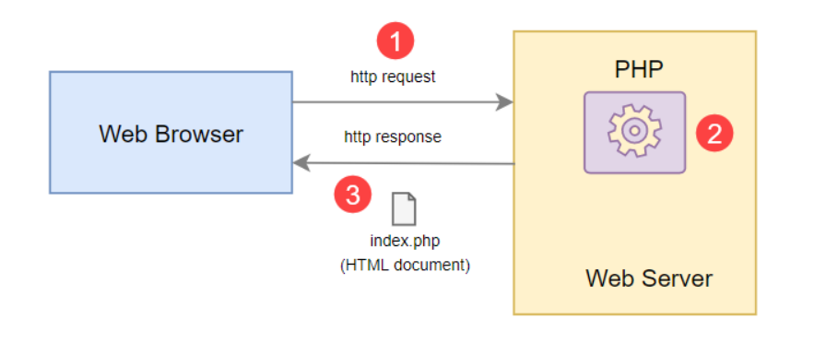
Slika 2.1. Dijagram principa rada PHP-a

- Kada korisnik unese URL, npr. http://localhost/index.php, u web preglednik i pritisne Enter, web preglednik šalje HTTP zahtjev web serveru za tu specifičnu stranicu.
- Web server prima zahtjev i prepoznaje da je zatražena datoteka PHP datoteka (index.php). On taj zahtjev prosljeđuje PHP preprocesoru koji izvršava PHP kod unutar datoteke index.php. Taj kod može uključivati logiku, interakciju s bazom podataka, pristup podacima u formi…Nakon procesiranja koda, preprocesor generira HTML dokument koji šalje kao izlaz natrag web serveru.
- Na kraju, web server šalje taj HTML dokument kao odgovor natrag web pregledniku. Web preglednik prima odgovor i prikazuje sadržaj korisniku.

Prednosti i nedostaci

Prednosti i mane PHP-a kao programskog jezika daju uvid u njegove ključne značajke, omogućavajući programerima da procijene njegovu prikladnost za određeni projekat.
Prednosti:
- Otvoren kod, besplatan.
- Neovisan je o platformi. Aplikacije temeljene na PHP-u mogu raditi na bilo kojem operativnom sustavu poput UNIX-a, Linuxa, Windowsa…
- Aplikacije temeljene na PHP-u i povezane s bazom podataka brzo se učitavaju.
- Jednostavan za učenje.
- Stabilan je i ima kontinuiranu podršku različitim verzijama.
- Lako upravljanje kodom.
- PHP-ovi ugrađeni moduli za povezivanje s bazama podataka omogućavaju lako povezivanje s bazama podataka, smanjujući probleme i vrijeme za razvoj web aplikacija i sadržajnih web stranica.
- Fleksibilnost u kombiniranju sa drugim programskim jezicima u svrhu ostvarivanja što veće efikasnosti.

Nedostaci:
- Nije jako siguran zbog svoje prirode otvorenog koda zbog koje je izvorni kod češto lako dostupan.
- Nije prikladan za velike web aplikacije sa puno sadržaja.
- Potrebno određeno vrijeme za učenje programskih okvira kako bismo ostvarili određene ugrađene funkcionalnosti bez pisanja dodatnog koda.
- Ne dopušta promjene ili modifikacije u osnovnom ponašanju web aplikacija.
- PHP okviri su dosta različiti glede značajki i performansi.
- Nema dovoljno alata za otklanjanje grešaka. U usporedbi sa drugim programskim jezicima, ima ih značajno manje.
- Nedostatak modularne strukture.

YII progrmaski okvir

Yii je visokoučinkoviti, komponentni PHP okvir namijenjen brzom razvoju modernih web aplikacija. Ime Yii na kineskom znači "jednostavno i evolucijski". Također se može smatrati akronimom za "Yes It Is" (Da, to je).

    - Usporedba s drugim programskim okvirima

- Slično kao i večina drugih PHP okvira, YII također koristi MVC (Model, View, and Controller) arhitekturu koja promiče organiziranje koda prema ovome modelu.
- Yii se ističe jednostavnošću i elegancijom u pisanju koda izbjegavajući nepotrebnu komplikaciju samo radi usklađivanja s određenim dizajnerskim obrascima.
- Yii je kompletan programski okvir koji nudi mnoštvo gotovih i provjerenih funkcionalnosti.
- Glavni fokus je na performansama.
- Bitna značajka je i modularnost. Aplikacije napisane pomoću Yii-a mogu lako koristiti module, što omogućava ponovno korištenje koda u više projekata.
- Ističe se svojom mogućnošću lake prilagodbe i proširivošću. Nudi robusnu arhitekturu za dodatke potičući njihovu uporabu.
- Što se sigurnosti tiče, Yii ima ugrađenu podršku za prevenciju uobičajenih sigurnosnih prijetnji kao što su SQL injekcija, XSS (Cross-Site Scripting), CSRF (Cross-Site Request Forgery) i druge.
- Yii ima veliku podršku u programerskoj zajednici te se kontinuirano radi na njegovom razvoju, oosiguravajući time da se prate najnoviji trendovi, ali i najbolje prakse u web razvoju.

MVC arhitektura
Model-view-controller predtavlja obrazac dizajniranja doftvera. Koristi se za razvoj korisničkog sučelja i omogućuje odvajanje podataka i poslovne logike aplikacije od korisničkog sučelja, što dovodi do organiziranijeg koda i olakšava održavanje i nadogradnju aplikacije.Dijeli se na tri dijela programerske logike koja su međusobno isprepletena(Slika).

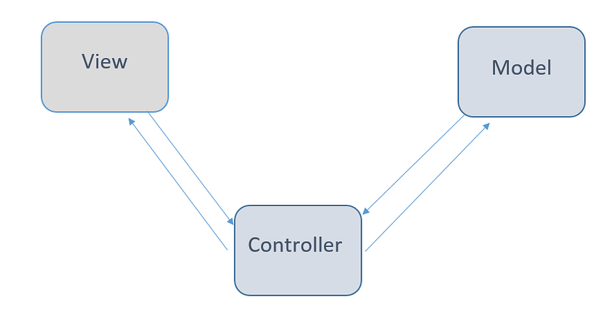
Slika 2.2. Veza između 3 glavne komponente MVC arhitekture

- Model (engl. Model)
Predstavlja najniži sloj ove arhitekture. Uloge su mu da definira logiku za domenu podataka aplikacije i da definira komponente aplikacije. Primjerice, ako se kreira aplikacija za drštvene medije, unutar modela će se definirati osnovne komponente kao što su: korisnici, komentari, objave. Specificirat će se struktura i odnos između tih komponenti. Osim toga, model će se još baviti i raznim zadacima poput: dohvaćanja korisničkih profila, pohranjivanje i dohvaćanje objava i komentar, upravljanje odnosima između korisnika i njihovim interakcijama te provođenjem svih potrebnih pravila za validaciju podataka. Iznimno je važno spomenuti da je model jedina komponenta koja integrira s bazom podataka. On dohvaća potrebne podatke, obrađuje ih i prosljeđuje natrag kontroleru za daljnje akcije.
- Prikaz (engl. View)
Prikaz je komponenta zadužena za prikazivanje korisničkog sučelja (engl. UI) aplikacije. Kreira se iz podataka dobiveni od modela, iako ti podaci nisu uzeti direktno, već preko kontrolera, s obzirom da ovaj dio arhitekture integrira samo s njim. Prikaz je sličan predlošcima aplikacija prikladnim za određeni tip izgleda stranice, mobilni prikaz ili određenu temu. Prikazivat će sve oznake i CSS koji se tradicionalno koriste za stvaranje statičke web stranice.
- Kontroler (engl. Controller)
Ova komponenta djeluje kao veza između prikaza i modela, omogućavajući time međusobnu povezanost ovih dviju komponenti. Može se reći da predstavlja mozak aplikacije. Zadatak kontrolera je odrediti koji model pozvati, a zatim otvoriti odgovarajuću funkciju unutar tog modela. On ne definira logiku podataka, umjesto toga, daje naredbu modelu da to učini. Prima podatke, šalje ih prikazu i objašnjava na koji način ih predstaviti korisniku. Kontroler također upravlja i reagira na korisnički unos podataka.

MVC arhitektura u Yii programskom okviru

MVC arhitektura, široko je prihvaćena od brojnih programskih nokvira, uključujući Yii, Laravel, Ruby on Rails i Django. Vrlo je popularna među programerima jer pomaže u izgradnji aplikacija koje su lakše za upravljanje, održivije i skalabilnije.

Sljedeći dijagram prikazuje tipičan tok rada Yii aplikacije kada obrađuje korisnički zahtjev:
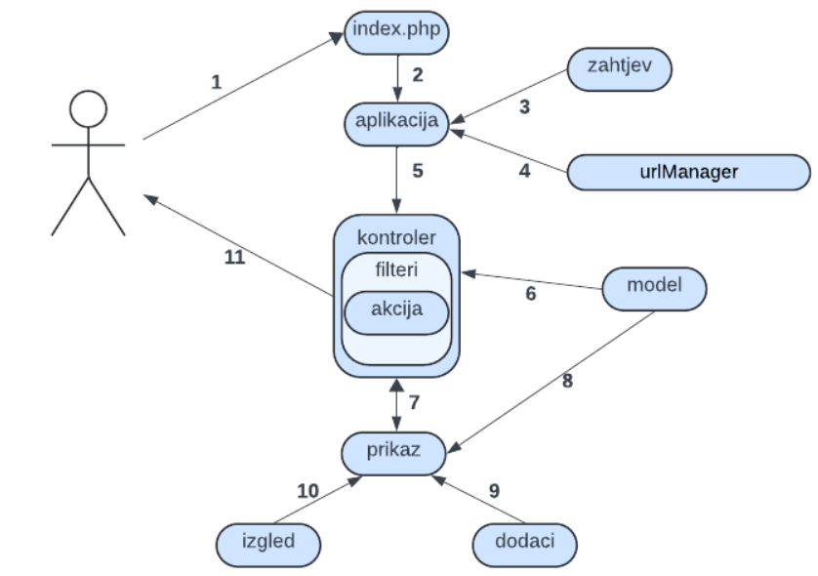
Slika 2.3. Tok rada Yii aplikacije

- Kada netko posjeti web stranicu http://www.example.com/index.php?r=post/show&id=1 (primjera radi), web poslužitelj primi zahtjev i počinje raditi izvršavajući početnu skriptu "index.php".

- Svrha ove skripte je postaviti potrebne alate i resurse za obradu korisničkog zahtjeva. To uključuje stvaranje instance aplikacije i njezino pokretanje.

- Unutar ove Aplikacije postoji komponenta nazvana "zahtjev" koja prikuplja sve važne detalje o tome što korisnik želi.

- Aplikacija otkriva koji točno dio web stranice korisnik traži koristeći komponentu nazvanu „urlManager". Ona analizira URL zahtjev na temelju kojeg određuje koji kontroler i koja akcija trebaju biti pozvani. U ovom slučaju, korisnik traži nešto povezano s "post" kontrolerom, koji je dio web stranice kojim upravlja klasa "PostController". Akcija koju korisnik želi je "show", ali pravo značenje i obrada te akcije određeni su unutar kontrolera."

- Da bi obradila korisnički zahtjev, aplikacija stvara instancu "PostControllera". Ovaj kontroler zna da korisnik želi vidjeti nešto vezano za akciju "show", pa traži metodu nazvanu "actionShow" unutar svoje klase. Ali prije izvođenja te akcije, možda treba provesti određene provjere ili filtre (kao što su kontrola pristupa ili mjerenje učinkovitosti). Ti filtri osiguravaju da je sve u redu i da se akcija može izvesti.

- Jednom kada akcija započne, kontroler odlazi do baze podataka i dohvaća specifični "Post" model koji ima ID broj 1. Ovaj model sadrži relevantne podatke koje korisnik želi vidjeti.

- Nakon toga, akcija treba predstaviti te podatke korisniku na čitljiv način. To čini pomoću "prikaza" nazvanog "show".

- Prikaz uzima podatke iz modela Post i prikazuje njegove atribute.

- Tijekom ovog procesa, prikaz može uključiti i određene dodatke ili dodatne elemente kako bi poboljšao korisničko iskustvo.

- Naposljetku, rezultat prikaza smješta se unutar unaprijed definiranog rasporeda. Kada su svi ovi koraci završeni, akcija završava svoj rad i prikazuje rezultat korisniku

Gii generator
Gii je jako moćan alat za generiranje koda dostupan unutar Yii programskog okvira. Zahvaljujući njemu, programeri znatno lakše i brže kreiraju kod za razne dijelove aplikacije.On automatizira stvaranje značajnih komponenti aplikacije kao što su: modeli, kontroleri, prikazi, forme, CRUD operacije i mnoge druge.
Gii je unutar Yii-a dostupan kao modul. Kako bismo omogućili korištenje Gii generatora, u konfiguracijskoj datoteci 'config/web.php', potrebno je imati kod prikazan na slici…

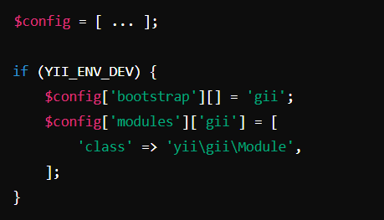
Slika 2.4. Konfiguracija Gii alata unutar Yii programskog okvira

Navedena konfiguracija podrazumijeva da kada je u razvojnom okruženju, aplikacije treba uključit modul imena Gii koji je klase ‘yii\gii\Module’. Kako bi se omogućilo da Gii alat bude dostupan tijekom rada na razvoju aplikacije, bez postrebe da se ručno dodaje ili konfigurira za svaki zahtjev, uobičajeno je dodati ga u bootstrap niz. Takav pristup će uvelike olakšati testiranje i iteraciju tijekom razvoja.
Nakon konfiguracije, Gii alatu se može pristupiti u bilo kojem trenutku putem sljedećeg URL-a: https://hostname/index.php?r=gii.

Active Record
Active Record predstavlja obrazac dizajna koji se koristi za rad s bazama podataka unutar ORM (Object-Relational Mapping) sustava. ORM omogućuje programerima manipulaciju podacima iz baze kao da se radi o objektima u njihovom programskom jeziku, što znatno olakšava razvoj i održavanje aplikacija. Kada se spominje Yii programerski okvir, Active Record je ključna komponenta za jednostavno i intuitivno upravljanje podacima u bazi.

Ovaj obrazac omogućuje svakoj tablici u bazi podataka da ima svoju klasu. Svaki stupac te tablice postaje svojstvo klase, dok svaki redak postaje instanca klase. Zahvaljujući tome, sa redovima i stupcima postaje moguće raditi na isti način kao i sa objektima i njihvoim atributima. Time je umanjena mogućnost grešaka i znatno olakšano kodiranje.

Kako bi se koristio Active Record u Yii-u, potrebno je definirati model. On se obično kreira nasljeđivanjem klase ‘yii\db\ActiveRecord’. Na slici xx dan je primjer koda korištenog pri realizaciji ove aplikacije.
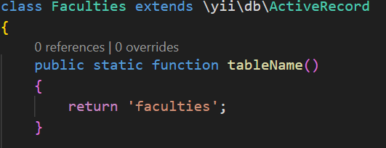
Slika 2.5. Kreiranje Active Record-a

Metoda tableName() vraća ime tablice koju model predstavlja. U ovom slučaju, Faculties model predstavlja faculties tablicu u bazi podataka.
Active Record omogućava brojne metode za rad s bazom podataka, koje uključuju: dohvat, ažuriranje i brisanje zapisa. Zapisi se mogu dohvatiti pomoću metoda kao što su ‘find()’, ‘findOne()’, i ‘findAll()’. Primjeri su vidljivi na slici xx.
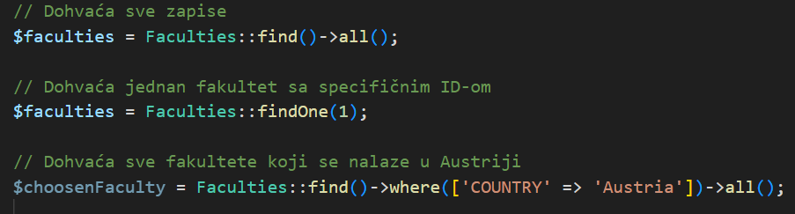
Slika 2.6. Dohvaćanje zapisa iz baze podataka

Ažuriranje i brisanje zapisa se odvija na sličan način.
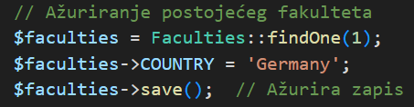
Slika 2.7. Ažuriranje zapisa u bazi podataka

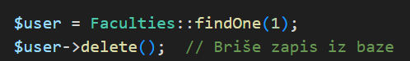
Slika 2.8. Brisanje zapisa iz baze podataka

Unutar ovog obrasca, sadržana je i validacija podataka kroz deklarativan pristup. To omogućava programeru da definira pravila validacije unutar modela izravno i vrlo jednostaavno, kao i to da se podaci provjeravaju prije pohrane u bazu podataka.

MySQL
MySQL je sustav otvorenog koda za upravljanje relacijskim bazama podataka (RDBMS). Ime je nastalo kao kombinaciju dviju riječi: „My“, ime kćeri suosnivača Michaela Wideniusa i „SQL“, akronima za Structured Query Language. Razvijen je od strane Švedske konpanije MySQL i zamišljen je kao zamjena tradicionalnijim i komplicioniranijim sistemima za upravljanje bazama podataka. MySQL je napisan u C i C++ jezicima , a njegov SQL parser za analiziranje SQL upita jje razvijen koristeži yacc. Za ovaj sustav se može reći da je iznimno portabilan, podržava mnoštvo platformi uključujući: Linux, macOS, i Microsoft Windows.
Zahvaljujući svojoj efikasnosti i pouzdanosti u rade, MySQL se može pohvaliti nizem vodećih svjetskih tehnoloških tvrtki i platformi koje ga koriste. Neke od najpoznatijih su: F acebook, Twitter i YouTube.
Prilikom razvoja bilo koje web aplikacije koja koristi relacijske baze podataka, važno je konfigurirati pristup bazi podataka. Svrha toga je sigurno i učinkovito komuniciranje s bazom podataka. Ako se govori o Yii programskom okviru, konfiguracija se vrši unutar 'config/db.php' datoteke na način prikazan u nastavku.
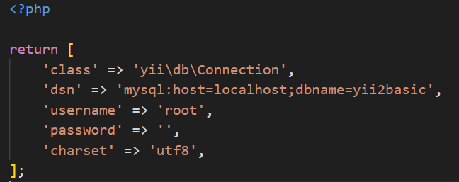
Slika 2.9. Konfiguracija baze podataka

KONFIGURACIJA RAZVOJNOG OKRUŽENJA

Postavljanje Yii2 projekta
Početni korak u realizaciji ove erasmus aplikacije bio je postavljanje Yii projekta. Postupak se uglavnom temeljio na praćenju vodića “The Definitive Guide to Yii 2.0” sa službene Yii stranice. S obzirom da je Yii PHP programski okvir, korišten je standardni php upravitelj datotekama imena „Composer“. Nakon što je instaliran, korišten je za instalaciju potrebnih programa i resursa, kao i za postavljanje samoga Yii2 projekta. Instalacija je na kraju potvrđena izvršavanjem naredbe "php yii serve" u naredbenom terminalu i otvaranjem adrese "http://localhost:8080" u web pregledniku Chrome. Na toj adresi zatim je prikazana početna stranica Yii2 predloška, kao što je vidljivo na sljedećoj slici.
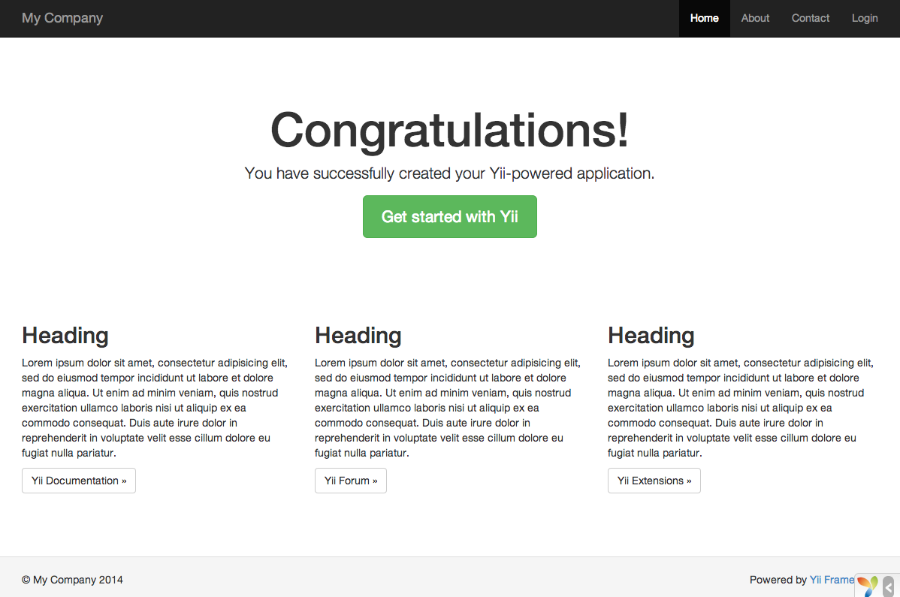
Slika 3.1. Početna stranica Yii2 predloška

Organizacija direktorija Yii2 aplikacije
Nakon postavljanja projekta vidljiva je sljedeća struktura direktorija, tipična za Yii2 aplikaciju i organizirana prema konvenciji o pravilima Yii2 programskog okvira.
Tablica 3.1. Struktura direktorija Yii aplikacije
Komponenta | Opis
basic/  composer.json | osnovni direktorij aplikacije  korišten od strane Composer-a, opisuje informacije o paketu
config/ | sadrži konfiguracije aplikacije i ostale konfiguracije
console.php | konfiguracija konzolne aplikacije
web.php  commands  controllers/  models/ | konfiguracija web aplikacije  sadrži klase konzolnih naredbi  sadrži klase kontrolera  sadrži klase modela
runtime/  vendor/  views/  web/  assets/ | sadrži datoteke koje Yii generira tijekom izvođenja, kao što su dnevnici i keš datoteke  sadrži instalirane Composer pakete, uključujući sam Yii okvir  sadrži datoteke pogleda  korijenski direktorij web aplikacije, sadrži datoteke dohvatljive preko weba  sadrži objavljene datoteke resursa (JavaScript i CSS) od strane Yii-a
indeks.php  yii | ulazna skripa za aplikaciju  skripta za izvođenje Yii konzolne naredbe

Integracija Yii programskog okvira s XAMPP serverom
Za instalaciju i uspostavljanje servera i baze podataka korišten je besplatni softverski alat imena XAMPP. XAMPP je skraćenica za "Cross-Platform (X), Apache (A), MySQL (M), PHP (P), and Perl (P)". Njegova je svrha olakšavanje upravljanja serverom i bazom podataka.Prilikom instalacije ovoga paketa, automatski se konfigurira jedan od najpoznatijih web servera na svijetu – Apache HTTP Server i jedna od najpopularnijih baza podataka – MySQL. Upravo ovi alati su korišteni u svrhu realizacije ove projektne ideje.
Nakon instalacije servera, potrebna je konfiguracija sa YII programskim okvirom. Kako bi se mogao koristiti direktorij koji sadrži sve datoteke vezane za određeni Yii projekat kao korijenski direktorij, potrebno je upotrijebiti slijedeći konfiguracijski isječak koda:
# Set document root to be "basic/web"
DocumentRoot "path/to/basic/web"

<Directory "path/to/basic/web">
# use mod_rewrite for pretty URL support
RewriteEngine on

# if $showScriptName is false in UrlManager, do not allow accessing URLs with script name
RewriteRule ^index.php/ - [L,R=404]

# If a directory or a file exists, use the request directly
RewriteCond %{REQUEST_FILENAME} !-f
RewriteCond %{REQUEST_FILENAME} !-d

# Otherwise forward the request to index.php
RewriteRule . index.php

# ...other settings...
</Directory>

Korištenjem toga, omogućen je pristup web stranici putem lokalnog URL-a kada je god XAMPP server pokrenut.
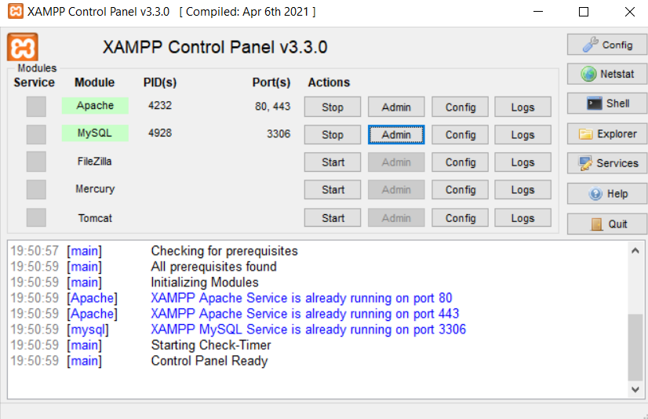
Slika 3.2. XAMPP kontrolna ploća

INTEGRIRANI RAZVOJ WEB APLIKACIJE

Frontend aplikacije

Backend aplikacije

Dijagrami slučajeva korištenja
 | Registracija
Opis: | Registracija korisnika u aplikaciji.
Preduvjeti: | - Dostupna baza podataka za pohranu registriranih korisnika.  - Omogućen pristup funkcionalnosti registracije.
Sudionici: | Gost
Uspješno stanje: | Gost postaje korisnik te su njegovi podaci uspješno pohranjeni u bazu podataka. Kao korisniku postaju mu dosupne nove funkcionalnosti aplikacije.
Neuspješno stanje: | Zbog nezadovoljavanja određenog uvjeta, registracija gosta nije prošla uspješno te nije spremljen u bazu podataka.
Glavni scenarij: | - U navigaciji, gost odabire polje „Register“.  - Redom ispunjava slijedeća polja: „First Name“, „Last Name“, „Username“, „Contact Number“, „E-mail“, „Password“.  - Potvrđuje svoj unos klikom na botun „Save“.  - Sistem provjerava da li su uneseni podaci u skladu sa definiranom politikom.  - Nakon provjere, sistem hashira unesenu lozinku korištenjem određenog algoritma za hashiranje.  - Podaci korisnika spremljeni su u bazu podataka te je račun kreiran.
Iznimke: | Mogući razlozi odbijanja registracije korisnika:  - Jedno od traženih polja nije ispunjeno.  - Korisničko ime nije jedinstveno.  - Lozinka sadrži manje od 8 znakova.  - Lozinka ne sadrži barem: jedno veliko slovo, jedno malo slove, jedan broj ili jedan poseban znak.  - Koršteni e-mail ne pripada domeni fakulteta Splitskoga sveučilišta.

 | Prijava
Opis: | Prijava registriranog korisnika u aplikaciju.
Preduvjeti: | - Korisnik je registriran i njegovi podaci se nalaze u bazi podatka.  - Ispravni „Username“ i „Password“
Sudionici: | Korisnik
Uspješno stanje: | Korisnik se uspješno prijavljuje i postaju mu dostupne funkcionalnosti osmišljene za korisnika. Prilikom uspješne prijave, korisnika se prosljeđuje na naslovnu stranicu.
Neuspješno stanje: | Korisnik nije prijavljen te dobiva obavijest: „Incorrect Username or password“.
Glavni scenarij: | - U navigaciji, korisnik odabire polje „Login“.  - U predviđena polja, upisuje svoj „Username“ i „Password“.  - Ovisno o svojim željama korisnik označava ili ne označava kućicu „Remember me“.  - Korisnik potvrđuje svoj unos klikom na botun „Login“.  - Sistem dohvaća hashiranu lozinku korisnika s datim korisničkim imenom iz baze podataka.  - Sistem hashira unusenu lozinku korisnika koristeći isti algoritam koji je koristio i prilikom registracije.  - Uspoređuju se podudaranje hashiranih lozinki.  - Korisnik je uspješno prijavljen i spreman za korištenje dostupnih funkcionalnosti aplikacije.
Iznimke: | Mogući razlozi neuspješne prijave korisnika:  - Krivi unos korisničkog imena  - Krivi unos lozinke  - Izgubljena veza sa serverom ili bazom podataka

 | Popis dostupnih fakulteta
Opis: | Pregled dostupnih fakulteta za odlaznu mobilnost studenata splitskog sveučilišta.
Preduvjeti: | Korisnik/admin mora biti prijavljen u sustav
Sudionici: | Korisnik, admin
Uspješno stanje: | Traženi podaci su uspješno prikazani u obliku tablice u kojoj imamo mogućnost filtriranja upisivanjem određene riječi.
Neuspješno stanje: | Izgubljena veza sa bazom podataka ili serverom zbog čega nije moguće učitavanje traženih podataka.
Glavni scenarij: | - Prilikom odabira polja „Opportunities“, prikaže se popis fakulteta sveučilišta u splitu za koje je dostupna odlazna mobilnost.  - Klikom na fakultet koji osobu zanima, prikazat će se sve mogućnosti za dostupne odlazne mobilnosti studenta.
Iznimke: | Izgubljena veza sa serverom ili bazom podataka što onemogućava prikaz traženih informacija.

 | Kreiranje fakulteta
Opis: | Kreiranje fakulteta koje studenti mogu izabrati kao opciju za svoju odlaznu mobilnost
Preduvjeti: | Admin mora biti prijavljen u sustav
Sudionici: | Admin
Uspješno stanje: | Traženi podaci su uspješno prikazani u obliku tablice u kojoj imamo mogućnost filtriranja upisivanjem određene riječi.
Neuspješno stanje: | Korisnik nije prijavljen kao admin stoga mu ova funkcionalnost nije dostupna.
Glavni scenarij: | - Admin pristupa splitskom fakultetu kojem želi dodati nove mogućnosti odlazne mobilnosti (u slučaju sklapanja novog ugovora sa inozemnim fakultetom).  - Klikom na botun „Add Facultie“ otvara se forma sa poljima koje je potrebno ispuniti za kreiranje nove mogućnosti.  - Nakon ispunjavanje svih potrebnih informacija, pritiskom gubma „Save", fakultet je kreiran te spremljen u bazu podataka.
Iznimke: | Napisat kad definiram pravila

 | Pregled pojedinog fakulteta
Opis: | Korisnik/admin može vidjeti detalje svakog dostupnog fakulteta za odlaznu mobilnost.
Preduvjeti: | Korisnik/Admin mora biti prijavljen u sustav.
Sudionici: | Korisnik, Admin
Uspješno stanje: | Za bilo koji odabrani fakultet vidljivi su slijedeći podaci: „Home University“, „County“, „Erasmus Id Code“, „Contact“, „Field of study“, „Bachelor Program“, „Master Program“, „PHD“, „Number of students“, „“Mobility duration“, „Winter deadline“ i „Summer deadline“.
Neuspješno stanje: | Korisnik/Admin nije prijavljen te ne može vidjeti informacije o dostupnim fakultetima.
Glavni scenarij: | - Korisnik/ admin odabire fakultet za koji želi vidjeti mogućnosti odlazne mobilnosti.  - Prikazuje se tablica sa nizom dostupnih fakulteta.  - Na desnom kraju svakog retka tablice vidljiva je ikonica oka „View“.  - Pritickom na ikonicu, otvara se detaljan prikaz informacija odabranog fakulteta.
Iznimke: | Nije moguće vidjeti navedene informacije u slučaju da je izgubljena veza sa serverom ili bazom podataka ili u slučaju da korisnik/admin nije prijavljen.

 | Uređivanje fakulteta
Opis: | Admin ima mogućnost uređivanja informacija svakog dostupnog fakulteta.
Preduvjeti: | Admin mora biti prijavljen u sustav.
Sudionici: | Admin
Uspješno stanje: | Admin je uspješno promijenio određene informacije nekog od dostupnih fakulteta.
Neuspješno stanje: | Admin nije prijavljen, stoga nije moguće uređivanje informacija.
Glavni scenarij: | - Admin odabire fakultet za koji želi promijeniti/dodati informacije.  - Prikazuje se tablica sa nizom dostupnih fakulteta odlazne mobilnosti.  - Na desnom kraju svakog retka tablice vidljiva je ikonica olovke „Update“.  - Pritickom na ikonicu, otvara se forma u kojoj su prikazane informacije odabranog fakulteta koje je moguće mijenjati.  - Kada su proomjene izvršene, potrebno je kliknuti botun „Save“, nakon čega se baza podataka ažurira novim informacijama.
Iznimke: | Uređivanje neće biti moguće u slučaju da je izgubljena veza sa serverom ili bazom podataka ili u slučaju ako admin nije prijavljen.

 | Brisanje fakulteta
Opis: | Admin ima mogućnost brisanja dostupnih fakulteta.
Preduvjeti: | Admin mora biti prijavljen u sustav.
Sudionici: | Admin
Uspješno stanje: | Admin je uspješno izbrisao određeni fakultet koji je bio dostupan u svrhu odlazne mobilnosti studenta.
Neuspješno stanje: | - Admin nije prijavljen, stoga nije moguće brisanje fakulteta.  - Nakon prikazanog popup-a, Admin ipak odlučuje poništit zahtjev za brisanjem fakulteta.
Glavni scenarij: | - Admin odabire fakultet koji želi izbrisati sa liste fakulteta dostupnih za odlaznu mobilnost  - Na desnom kraju retka tablice odabranog fakulteta vidljiva je ikonica koša za smeće „Delete“.  - Pritickom na ikonicu, otvara se popup sa porukom „Are you sure you want to delete this item?“.  - Admin odabire botun „OK“  - Podaci u bazi podataka se ažuriraju i izbrisani fakultet više ne postoji
Iznimke: | Brisanje neće biti moguće u slučaju da je izgubljena veza sa serverom ili bazom podataka ili u slučaju ako admin nije prijavljen.

Kreiranje članka
Opis:
Preduvjeti:
Sudionici:
Uspješno stanje:
Neuspješno stanje:
Glavni scenarij:
Iznimke:

-LUCIDCHARTS
-Uređivanje artikla,
-brisanje artikla
-lajkanje artikla
-komentiranje artikla
-uploadanje slike na profil
-pretraživanje prema slugu
-Filteri jedan treba iskljucivat drugoga
-treba mi prikazat da dodaje i slug za faks

DETALJNA ANALIZA STRANICA WEB APLIKACIJE

Početna stranica

Stranica za registraciju

Stranica za prijavu

Profil stranica

Forum

Stranica sa fakultetima

Stranica sa dostupnim mobilnostima

ZAKLJUČAK

LITERATURA
[1]-"PHP: Hypertext Preprocessor". www.php.net.
[2] "Usage statistics of PHP for websites". W3Techs – World Wide Web Technology Surveys. W3Techs. Retrieved 23 April 2024.
[3] https://www.geeksforgeeks.org/advantages-and-disadvantages-of-php/ 20 Jun 2022
[4] Merkel, Dirk (2010). "Chapter 6: PHP Frameworks". Expert PHP 5 Tools
[5] https://www.yiiframework.com/
[6] https://www.mysql.com/
[7] "What is MySQL?". MySQL 8.0 Reference Manual. Oracle Corporation. Retrieved 3 April 2020.

POPIS OZNAKA I KRATICA

SAŽETAK

SUMMARY

POPIS SLIKA

-EXCEL SKRIPTE
-HASHING, AUTHKEY

